Se il mattino ha l’oro in bocca

«Abbiamo tutti bisogno della musica, punto e basta.
Non so bene perché: forse abbiamo bisogno della magia, del mito.
Per celebrare le nostre vite, e renderle speciali. Ecco a cosa serve la musica».

Jerry Garcia

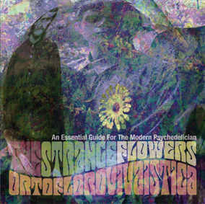
«Un dischetto, un dischettino …».
Pisa, 6 febbraio 1988. Teatro «20+1».
Al concerto d’esordio degli Strange Flowers,
un ragionevole Giovanni Bruno mormora le sue aspirazioni al mio registratore.
È la loro prima intervista, reperibile su un demo promozionale. Michele Marinò si prende sul serio: «La mia ambizione è lasciare un documento che tra duemila anni qualche strano marziano possa avere tra le mani per sapere che esistevo anch’io». Maurizio Falciani, pratico, lo riporta sulla terra: «Noi ce lo auguriamo per lui!». Alessandro Pardini è realista: «Fino a dove posso, cercherò di arrivarci». Bassista di talento, Pardini preferisce una vita tranquilla alla musica. Prima di Stefano Montefiori è Nicola Cionini a sostituirlo nei concerti in Germania procurati
da Joachim Friedmann. Da lì mi arriva una cartolina: «Gli Strange Flowers
pensano al loro biografo».
Anche il dischettino di Giovanni Bruno arriva da lì. È un 45 giri dalla grafica anni Sessanta che ricorda i manifesti psichedelici di San Francisco. Poi arriva pure un lp, bello, con in copertina un drive in da fumettone californiano disegnato da Rudi Protrudi. In mezzo vari demo, buoni e meno buoni. Dalle registrazioni di quel giorno dell’88 al «20+1» c’è una «Mars behind our eyes» più meditabonda di quella, inquieta e fiammeggiante, che apre «Ortoflorovivaistica».
Un sentiero, come la luce che non si spegne mai della canzone degli Smiths, lega il destino degli Strange Flowers. Nell’estate del loro primo anno suonano a Firenze. Il concerto è pessimo, Michele ha mal di stomaco. Alla fine iniziano «Strange girl». Ne ricavano un’improvvisazione psichedelica degna dei migliori Pink Floyd. La gente, prima indifferente e annoiata, circonda il palco affascinata. Il gruppo prende coraggio. Da lì inizia un’avventura di sei anni fino ai concerti di Monaco con Rudi Protrudi. Poi finisce: il lavoro porta Michele negli Stati Uniti e Stefano a Milano. Giovanni e Maurizio mettono su famiglia.
Gli strani fiori ricrescono però quando meno te l’aspetti. Ritornano un anno fa con un concerto al «Borderline», locale cult di Pisa. Ho in mente la voce di Stefano durante le prove: «Giovanni, se non ti ricordi gli accordi fai solo rumore di galassie che esplodono!». Il concerto è generoso e c’è un nuovo cd singolo: una canzone, «Across the river and through the trees», ipnotica e struggente, e altre tre registrate nel ’94 per quello che doveva essere il secondo album.
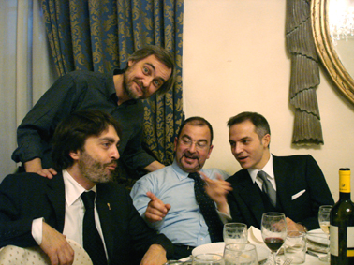
Questa estate Michele mi fa ascoltare la prima versione di «Ortoflorovivaistica». In «Strange girl» la sua voce al contrario sibila qualcosa, come un mantra. Dice: il mattino ha l’oro in bocca, come quella scena del film «Shining» di Stanley Kubrick dove la moglie del protagonista, uno scrittore che impazzisce interpretato da Jack Nicholson, trova quella sola frase in tutti i fogli battuti a macchina dal marito.
È solo una mia idea. Può essere giusta o sbagliata. Ho però l’impressione che la musica degli Strange Flowers abbia, anche nei risvolti più inquieti e ruvidi, una sua mission: trasmettere l’energia buona dei loro sogni. Il segreto della musica dei Beatles è far stare bene chi la ascolta. La spigolosa magia degli Strange Flowers è tendere a questo sapendo di vivere in un’epoca e in un mondo più complessi e dolorosi del cielo di diamanti della Lucy di «Sgt. Pepper’s». L’orizzonte è il ritorno al giardino, dove il mattino ha sempre l’oro in bocca. Ascoltare «Ortoflorovivaistica» per credere.

© Edizioni dei Corrieri Cosmici – Pietro Andrea Annicelli

